声明：本资料由 考试吧（Exam8.com） 收集整理，转载请注明出自 http://www.exam8.com
服务：面向较高学历人群，提供计算机类，外语类，学历类，资格类，会计类，工程类，医学类等七大类考试的全套考试信息服务及考前培训.
第二十二章 北非
一.学习目标
1.知识目标：理解北非地区地理位置的重要性，记住直布罗陀海峡、苏伊士运河、撤哈拉沙漠、尼罗河、埃及;知道本区主要国家，本区有丰富的石油与磷矿资源，埃及是世界著名的文明古国，现代经济迅速发展，记住埃及的首都开罗和其他著名城市。
2.能力目标：学会运用气温曲线和降水量柱状图，分析热带沙漠气候的特征，初步学会比较分析北非与西亚两个地区的地理特征，分析尼罗河与苏伊士运河对埃及经济发展的影响。
3.思想品德目标：通过本章教学，使学生认识因地制宜、独立自主地发展经济，是发展中国家摆脱贫困落后面貌的惟一出路。

二.教学要求
l.概述  地理位置  主要海峡、沙漠和河流  矿产资源  居民和宗教 | 理解地理位置的重要性  记住百布罗陀海峡、撒哈拉沙漠、尼罗河  知道北非蕴藏丰富的石油和磷矿资源  知道居民主要为阿拉伯人，信仰伊斯兰教  知道北非人民的生活状况
2.埃及  首都  尼罗河与经济、文化发展  矿产、农业和旅游业  苏伊士运河及其意义 | 记住开罗  知道尼罗河与古埃及文化和现代经济发展的关系  知道埃及是世界长绒棉的重要产区，石油的生产和发达的旅游业  理解苏伊士运河对埃及经济的意义

三.学习建议
1.细致分析教材的有关图象，以图导文获得知识和技能。
2.选学一些有关埃及和尼罗河的知识。

四.检测练习
（1）选择题
1. 世界最大的沙漠为 （ ）
A. 塔克拉玛干沙漠 B. 撒哈拉沙漠
C. 腾格里沙漠 D. 印度沙漠

2. 沟通大西洋和地中海的咽喉是 （ ）
A. 土耳其海峡 B. 苏伊士运河
C. 直布罗陀海峡 D. 马六甲海峡
3. 亚、非两洲的地理分界线为 （ ）
A. 苏伊士运河 B.直布罗陀海峡
C. 土耳其海峡 D.马六甲海峡
4.世界第一长河是 （ ）
A.长江 B.密西西比河 C.尼罗河 D. 亚马逊
5.有非洲第一大城市和世界著名古都之称的城市为 （ ）
A.亚历山大 B.阿斯旺 C.突尼斯 D.埃及
6.埃及的人口、城市、农业集中分布在 （ ）
A. 地中海沿岸 B. 红海沿岸
C. 尼罗河谷地和三角洲 D. 西奈半岛
7.被称作人类建筑史的奇观，古埃及文明标志的是 （ ）
A.金字塔 B.狮身人面像 C.阿斯旺水坝 D.纳赛尔水库
8.有关埃及经济的叙述正确的是 （ ）
A.大量出口可可、咖啡等农产品
B.采矿及有色金属冶炼工业十分发达
C.苏伊士运河成为埃及经济发展的重要支柱
D.尼罗河谷地是世界上稻谷、茶叶的主要产区
9.沟通红海和地中海间的咽喉要道为 （ ）
A. 曼德海峡 B. 直布罗陀海峡
C. 土耳其海峡 D. 苏伊士运河
10.埃及重要的农产品为 （ ）
A.长绒棉. B.葡萄 C.亚麻 D.油橄榄

（二）综合题
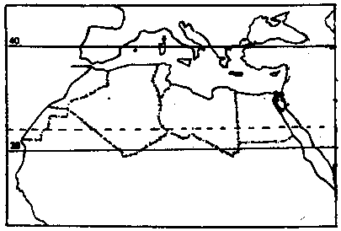
1. (1)将字母填入图中适当的位置:
A. 地中海 B.红海 C. 大西洋 D.直布罗陀海峡
E.苏伊士运河 F.埃及 G. 尼罗河
(2)从图中可以看出，北非位于 洲北部，北望 洲，东接 洲，地处 洲交界处，同时又扼守从 洋到 的交通要道，地理位置非常重要。
2.分类选择题
将下列选项中，北非和西亚共有的地理特征的代号填在横线上:
A. 阿拉伯人为主 B. 信奉天主教 C. 信奉伊斯兰教 D.高原为主的地形 E.平原为主的地形 F.沙漠广布 G.草原广布 H. 盛产石油 I.盛产磷矿 J.气候干旱 K.灌溉农业 L.盛产亚热带水果 M..石油工业为主 N.纺织工业发达

3. (1) 在图中适当的位置填注：
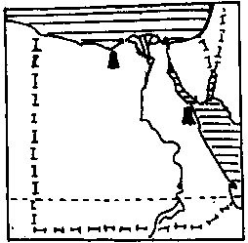
尼罗河、 地中海、 红海、 苏伊士运河、 开罗、 亚历山大
(2) 埃及大部分地区气候 ，地表土地96%被 覆盖，
给埃及农业带来了灌溉水源，使 成为重要的农耕区。
(3)埃及的 (矿产)资源丰富， 工业发展迅速。

